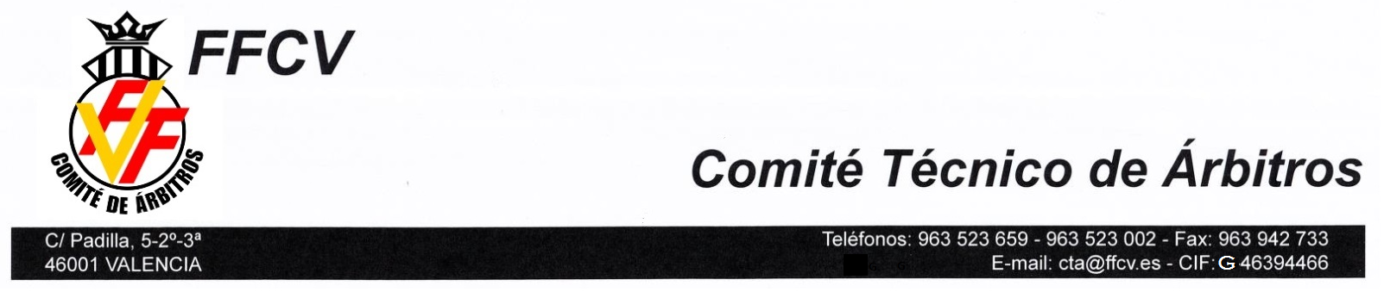
DELEGACION BAIX MAESTRAT
Av. Cataluña, 35
Tel.: 964 83 16 21
Fax: 964 82 90 10
12580 BENICARLO

NUEVO CURSO PARA ÁRBITROS DE FÚTBOL DELEGACION DEL BAIX MAESTRAT 2018

ORGANIZA: Comité Técnico de Árbitros de la Federación de Fútbol de la Comunidad Valenciana. Delegación Baix Maestrat

DURACIÓN DE LOS CURSOS: Está previsto la realización de 1 curso que se desarrollará desde el 3 de septiembre al 169 de Octubre de 2017.

HORARIO: Los cursos se impartirán durante tres jornadas a la semana (lunes, miercoles y viernes) y el horario será: DE 19 HORAS A 21 HORAS

LUGAR DE CELEBRACIÓN: Delegación del Baix Maestrat. Avda.Cataluña,35 teléfonos Delegado: 664 750 514 y Profesor :630 570 003
email Delegación baixmaestrat@cta.ffcv.es email Profesor rabuemi13@hotmail.com

REQUISITOS
- Ser mayor de 13 años y menor de 28.
- No haber pertenecido al Comité de Árbitros.
- Disponer de correo electrónico y teléfono móvil

PLAZO DE PRESENTACIÓN DE SOLICITUDES: desde el 1 de mayo hasta el 31 de agosto de 2018.

PRUEBAS FISICAS: se realizaran al finalizar el curso, el que no las supere, será no apto. Estas pruebas consistirán:

Para hombres de 13 años y Mujeres:
Velocidad: 6 series de 40 metros en menos de 8,15 segundos cada una, con 2 metros de “lanzadera” o “carrerilla”. Resistencia: 2000 metros en menos de 10’ 30”.

Para hombres mayores de 14 años (15 años cumplidos):
Velocidad: 6 series de 40 metros en menos de 6,8 segundos cada una, con 2 metros de “lanzadera” o “carrerilla”. Resistencia: 2000 metros en menos de 9’.

DELEGACION BAIX MAESTRAT
Av. Cataluña, 35
Tel.: 964 83 16 21
Fax: 964 82 90 10
12580 BENICARLO

FORMALIZACIÓN MATRÍCULA
Los candidatos deberán aportar:
Certificado médico que le acredite para realizar las pruebas físicas correspondientes.
Los menores de edad deberán aportar una autorización de la madre, padre o tutor legal junto a la solicitud (en el impreso que también les será facilitado).
Entregar en las oficinas en el plazo establecido los impresos de formalización de matrícula debidamente cumplimentados.
Fotocopia del Documento Nacional de Identidad.
Los aspirantes admitidos deberán abonar la cantidad de 10 euros como Derechos de Matrícula y Material para la formalización de la matrícula, abonarlo en la misma Delegación
Nota: Esta cantidad no será devuelta en ninguna circunstancia.

CONTENIDO DEL CURSO
- Reglas de Juego (Publicadas por la FIFA).
- Redacción de Actas (F-8 / F-11) en sistema Fénix
- Clases prácticas en el terreno de juego.

MATERIAL
El primer día de clase se dotará a cada alumno del material necesario para el desarrollo del Curso.

ASISTENCIA A CLASES
Para poder presentarse a los exámenes finales será requisito indispensable la asistencia al 80% de las clases de las que se compone el Curso.

EVALUACIÓN DEL CURSO
Tras finalizar cada bloque de las Reglas de Juego se realizará una prueba técnica para valorar los conocimientos adquiridos.
La no superación de las pruebas técnicas mencionadas en el párrafo anterior supondrá la baja definitiva del curso.
Al finalizar el curso se realizará un examen final de Reglas de Juego y de Redacción de Actas, siendo requisito indispensable la superación de ambos para conseguir el aprobado del curso.

PRÁCTICAS DE ARBITRAJE
Una vez finalizado el Curso y previo pago de 30 €, se dotará del siguiente equipamiento deportivo: dos camisas arbitrales, un pantalón, unas medias, zapatillas multitaco, una camiseta térmica y unas zapatillas de paseo.

Será imprescindible la superación del Reconocimiento Médico realizado por parte de la Mutualidad para poder arbitrar.

Una vez superado el curso, los árbitros dirigirán partidos de Fútbol-8 oficiales y en los primeros serán tutelados por Árbitros Colaboradores del Comité Técnico de Árbitros de la F.F.C.V.

